CONVENTION POUR LA NAVIGATION
ENTRE LES SOUSSIGNES :
L’association :
Base de Loisirs du Grand Bleu
Siège Social :
Lieu-dit Devant-Poncé
Route de Metz
54700 Pont-à-Mousson
N°SIRET : 851 027 078 00019
Valablement représenté par :
Sonia SCHMITT, présidente de l’association

Le bénéficiaire :
Nom :
Prénom :
Date et commune de naissance :
Adresse :
Code postal : Ville :
Tel :
Adresse mail :

IL A ETE ARRETE ET CONVENU CE QUI SUIT :
La navigation n’est pas possible sur le site sans la signature de la présente convention et en ayant fourni l’intégralité des documents demandés.
ARTICLE 1 – OBJET DE LA CONVENTION
L’objet de la convention a pour but de préciser les conditions dans lesquelles la navigation est possible sur le site du Grand Bleu. Cette convention est établie entre l’association et le bénéficiaire à titre privé.
La signature de la présente est une condition sine qua none à la navigation sur le site. En effet, la navigation est une activité à risque qui nécessite l’engagement de la responsabilité du président de l’association mentionnée.
ARTICLE 2 – IDENTIFICATION DES AYANTS-DROITS BENEFICIAIRES
Les ayants-droits bénéficiaires des avantages de cette convention sont les personnes mentionnées sur la présente convention. Une adhésion permet l’accès à la navigation de la personne qui prend l’adhésion ainsi que des personnes de sa famille uniquement !
Les personnes de la famille doivent être mentionnées sur la présente convention. Toute autre personne ne peut naviguer si elle n’est pas mentionnée dans la liste et doit ainsi prendre une nouvelle adhésion.
ARTICLE 3 – TARIF DE MISE A L’EAU ET DUREE
L’association s’engage à pratiquer un tarif réduit de droit de mise à l’eau la première année d’adhésion. L’adhésion et la convention est renouvelable chaque année.
Le tarif réduit et convenu est d’un montant de :
50.00€
Et sera valable pendant :
1 an
-----------------------------------------------------------------------------------------------------------------
A l’issu, de l’année passée, le tarif appliqué sera de :
100.00€
Et ceci sera valable pour la durée de :
15 ans
ARTICLE 4 – ENGAGEMENTS DE L’ASSOCIATION
L’association s’engage à :
- Permettre aux adhérents de bénéficier d’un espace dédié et matérialisé afin d’entreposer son matériel de navigation propre (chaque bateau et matériel personnel devra être marqué et notifié)
- Assurer les conditions de la navigation de l’ouverture de la saison jusqu’à sa fin grâce à la présence du gardien permettant ainsi une porte privilégiée toujours ouverte du site
- Prendre en charge les frais inhérents au fonctionnement du site (assurance du hangar, électricité, eau, téléphone fixe, …)
- Editer un règlement intérieur des conduites à tenir et des règles à respecter sur terre et sur l’eau
- Mettre à disposition du bénéficiaire le matériel du club pour naviguer si le bénéficiaire ne possède pas ses propres EPI (équipements de protection individuels) (gilet, pagaies, etc…)
ARTICLE 5 – ENGAGEMENTS DU BENEFICIAIRE
Le bénéficiaire s’engage à :
- Respecter les règles établies dans le règlement intérieur
- Fournir une assurance de responsabilité civile
- Fournir une assurance couvrant sa pratique de l’activité (permettant d’être couvert en cas de collision avec une autre embarcation sur l’eau par exemple)
- Prévenir le gardien de sa venue sur le site par téléphone selon les conditions éditées dans le règlement intérieur
- Désigner les personnes bénéficiaires de l’offre familiale
- Payer la prestation de service dans son intégralité avant sa première navigation. Une fois la présente convention signée, cette dernière doit OBLIGATOIREMENT être accompagnée du chèque de la prestation de service pour être valide.
- Stocker son matériel à l’endroit désigné prévu à cet effet mentionné dans l’article 4
ARTICLE 6 – MODIFICATION/RESILIATION
Toute(s) modification(s) à la présente convention fera l’objet d’un avenant qui devra être signé par les deux parties.
Toute résiliation de la présente convention par l’une ou l’autre partie de la convention n’entrainera aucun remboursement.

Fait à :
Le :

L’association : | Le bénéficiaire :
Nom : SCHMITT  Prénom : Sonia  Qualité : Présidente  Signature : 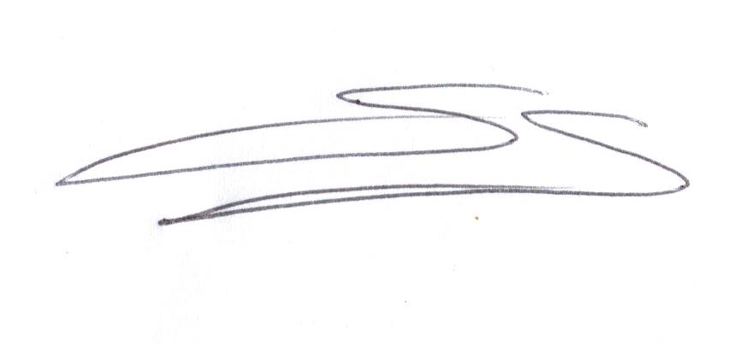 | Nom :  Prénom :  Signature :
Liste des bénéficiaires de l’offre familiale :
-
-
-
-

